Glyfosaat, glufosinaat, AMPA en MPPA in oppervlaktewater met IC-HESI-MS/MS
Ontwikkeling van een extractiemethode met Hypersep Hypercarb kolommen

Irene Wijman
augustus 2018

Glyfosaat, glufosinaat, AMPA en MPPA in oppervlaktewater met IC-HESI-MS/MS
Ontwikkeling van een extractiemethode met Hypersep Hypercarb kolommen
Bedrijf Rijkswaterstaat, CIV
Afdeling Anorganisch laboratorium
Adres Zuiderwagenplein 2, 8224 AD Lelystad
Opdrachtgever O.E. Epema

Stagebegeleider R.B. Geerdink

Stagebegeleider J. Claassen
Telefoon 06
Email jari.claassen@rws.nl

Onderwijsinstelling Hogeschool Leiden
Adres Zernikedreef 11, 2333 CK Leiden
Opleiding Hoger laboratorium onderwijs, chemie
Specialisatie Analytische chemie

Stagedocent K. Kaspers
Telefoon 06
Email Kaspers.k@hsleiden.nl

Student Irene Wijman
Studentnummer s1070921

Periode maart - augustus 2018
Inleverdatum 19 augustus 2018
Datum verdediging

Samenvatting

Rijkswaterstaat draagt de zorg voor het monitoren van de hoofdwatersystemen in Nederland. Hiervoor worden schadelijke stoffen gemonitord, waaronder glyfosaat, AMPA, glufosinaat en MPPA. Deze stoffen worden gemeten met IC-HESI-MS/MS, na een voorbehandeling met SPE-kolommen om storende stoffen te verwijderen. De belangrijkste storende stoffen zijn chloride, sulfaat en nitraat. De huidige voorbehandelingsmethode maakt gebruik van Ba-, Ag- en Na-kolommen, waarmee chloride en sulfaat uit de oppervlaktewatermonsters worden verwijderd. Deze methode is niet in staat om nitraat uit de monsters te verwijderen. Nitraat zorgt voor ionsuppressie bij de analyse van glyfosaat.

Het doel van dit onderzoek was om een voorbehandelingsmethode op te zetten, met Hypersep Hypercarb kolommen, waarmee chloride, sulfaat en nitraat uit de monsters kon worden verwijderd, zonder verlies van de componenten. Hierbij diende de kenmerken van de volledige methode, voorbehandeling en analyse, ten minste gelijk te zijn aan de huidige methode.

Tijdens dit onderzoek zijn vijf experimenten uitgevoerd met de Hypercarb kolommen: desorptie van de componenten is getest met verschillende concentraties methanol, de pH van het monster is aangepast, de volumes van de vloeistoffen gebruikt tijdens de voorbehandeling zijn aangepast, de stroomsnelheid van de vloeistoffen gebruikt tijdens de voorbehandeling is aangepast en de hoeveelheid kolommateriaal is verdubbeld. Als laatste experiment is gekeken naar het vermogen van Affinisep Affinimip Glyhposate and AMPA SPE-kolommen om storende stoffen uit de monsters te verwijderen. Voor dit laatste experiment is de standaard procedure aangepast door zowel MSA als HCl als desorptiemiddel te gebruiken.

Uit deze experimenten is gebleken dat de componenten niet genoeg retentie vertonen op de Hypercarb kolommen om deze te kunnen scheiden van de storende stoffen. De procedure gebruikt in het experiment met de Affinimip kolommen bleek evenmin geschikt om de componenten van de storende stoffen te scheiden. Er zal meer onderzoek moeten worden gedaan om een voorbehandelingsmethode op te zetten waarin chloride, sulfaat en nitraat uit de monsters worden verwijderd, zonder verlies van analieten.

Summary

Rijkswaterstaat is responsible for monitoring the primary water systems in The Netherlands. As a part of this responsibility, hazardous substances are monitored, among which are glyphosate, AMPA, glufosinate and MPPA. These compounds are analysed by IC-HESI-MS/MS, after clean-up with SPE-columns to remove interfering compounds. The most important interfering compounds are chloride, sulphate and nitrate. The current clean-up method uses Ba-, Ag- and Na-columns to remove chloride and sulphate from the surface water samples. This method is not suited for removing nitrate from the samples. Nitrate causes ion suppression in the analysis of glyphosate.

The goal of this work was to develop a clean-up method, using the Hypersep Hypercarb columns, to remove chloride, sulphate and nitrate from the sample without loss off analyte. The performance characteristics of the entire method, clean-up and analysis, needed to be at least as good as the current method.

During the course of this research five experiments were done with the Hypercarb columns: desorption of the components was tested with different concentrations of methanol, the pH of the sample was adjusted, the volumes of the fluids used during clean-up were adjusted, the flow of the fluids used during clean-up was adjusted and the amount of column material was doubled. During the last experiment the ability of Affinisep Affinimip Glyphosate and AMPA SPE-columns to remove interfering compounds was examined. For this last experiment the standard procedure was adjusted by using MSA as well as HCl as desorption fluid.

From these experiments it has been concluded that the analytes do not exhibit enough retention on the Hypercarb column to separate these from the interfering compounds. The procedure used in the experiment with the Affinimip columns was also not suitable for separating the analytes and interfering compounds. More research will be needed to develop a clean-up method able to remove chloride, sulphate and nitrate from the samples, without loss of analytes.

Inhoud
Samenvatting 4
Summary 5
Lijst met afkortingen 8
1 Inleiding 9
1.1 Maatschappelijk belang 9
1.2 Doel 10
1.3 Analysemethode 10
1.4 Theorie Ion chromatografie 11
1.5 Suppressor 12
1.6 Massaspectrometrie 14
1.7 Experimenteel systeem 15
1.8 Porous Graphitic Carbon 17
2 Materiaal en methode 19
2.1 Apparatuur en chromatografische condities 19
2.2 Massaspectrometrische detectie 19
2.3 Chemicaliën 19
2.4 Oppervlaktewater monster 20
2.5 Overige materialen 20
2.6 Werkwijze 20
2.6.1 Gemodificeerde suppressor en regenerant 20
2.6.2 Basis voorbehandelingsmethode 21
2.6.3 Desorptie met verschillende concentraties methanol 23
2.6.4 Het effect van de pH op de desorptie van de componenten 23
2.6.5 SPE met verschillende volumes 23
2.6.6 Lagere stroomsnelheid tijdens SPE 23
2.6.7 Hypercarb kolommen met 1000 mg PGC 23
2.6.8 Affinisep Affinimip Glyphosate and AMPA kolommen 24
3 Resultaten en discussie 25
3.1 Resultaten van de blanco monsters 25
3.2 De retention shift van glyfosaat. 25
3.3 Desorptie met verschillende concentraties methanol 26
3.4 Het effect van de pH op de desorptie van de componenten 29
3.5 Hypercarb SPE met verschillende volumes 32
3.6 Lagere stroomsnelheid tijdens SPE 33
3.7 Hypercarb kolommen met 1000 mg PGC 34
3.8 Affinisep Affinimip Glyphosate and AMPA kolommen 35
4 Conclusie en aanbevelingen 38
4.1 Conclusie 38
4.2 Aanbevelingen 39
Referenties 40
Bijlage 1 43
Bijlage 2 44

Lijst met afkortingen

Tabel 1: Lijst met afkortingen.
Afkorting | Betekenis Nederlands | Betekenis Engels
ACRS | Anion chemisch geregenereerde suppressor | Anion chemicaly regenerated suppressor
AMPA | Aminomethylfosfonzuur | Aminomethylphosphonic acid
DC | Gelijkspanning | Direct current
FMOC | 9-fluorenyl methoxycarbonyl chloride | 9-fluorenyl methoxycarbonyl chloride
GLUF | Glufosinaat | Glufosinate
GLYP | Glyfosaat | Glyphosate
HESI | Verwarmde elektrospray ionisatie | Heated electrospray ionisation
HESI-MS/MS | Verhitte elektrospray ionisatie tandem massaspectrometrie | Heated electrospray ionisation tandem mass spectrometry
IC | Ionchromatografie | Ion chromatography
IC-HESI-MS/MS | Ionchromatografie verhitte elektrospray ionisatie tandem massaspectrometrie | Ion chromatography heated electrospray ionisation tandem mass spectrometry
LC | Vloeistof chromatografie | Liquid chromatography
MIP | Moleculair ingeprent polymeer | Molecularly imprinted polymer
MPPA | 3-methylfosfine propionzuur | 3-methylphosphinic propionic acid
MSA | Methaansulfon zuur | Methanesulfonic acid
PGC | Poreuze grafietkoolstof | Porous graphitic carbon
PREG | Polair retentie effect op grafiet | Polar retention effect on graphite
RF | Radiofrequentie | Radio frequency
RFIC | Regenerant vrije ionchromatografie | Reagent free ion chromatography
RWS | Rijkswaterstaat
SPE | Vastefase-extractie | Solid-phase extraction
TSQ |  | Triple stage quadrupole

1 Inleiding

1.1 Maatschappelijk belang
Herbiciden, een subgroep van pesticiden, worden gebruikt om onkruid te verdelgen in de landbouw en om verhardingen zoals wegen en straten, maar ook spoorwegen vrij te houden van onkruid. De meest gebruikte actieve stof wereldwijd is glyfosaat (GLYP). Dit werd door Monsanto in 1974 op de markt gebracht onder de merknaam Roundup. Glyfosaat is een niet selectief, breedspectrum herbicide, welke werkt op het enzym 5-enolpyruvylshikimaat 3-fosfaat synthase [1]. Dit enzym vervult een belangrijke rol in de synthese van aromatische verbindingen, waaronder enkele aminozuren [2]. Het is aanwezig in een verscheidenheid aan organismen, waaronder bacteriën, schimmels en planten [1]. Glyfosaat is zeer polair, zie de stofeigenschappen in Bijlage 1, en kan hierdoor gemakkelijk van landbouwgrond in omliggende rivieren en sloten terecht komen. In een aquatisch milieu kan glyfosaat voor een verstoring zorgen in het ecosysteem doordat het zoöplankton en fytoplankton populaties aantast [3]. Glyfosaat is niet toxicologisch relevant voor de mens omdat het enzym 5-enolpyruvylshikimaat 3-fosfaat synthase niet voorkomt in zoogdieren [1]. Het belangrijkste afbraakproduct van glyfosaat is aminomethylfosfonzuur (AMPA). Glyfosaat wordt met name afgebroken door micro-organismen in de bodem en in water.

Door het vele gebruik van GLYP verschijnt het eerste GLYP resistente onkruid. Hierdoor worden boeren gedwongen om te kijken naar alternatieven, of om meerdere herbiciden door elkaar te gebruiken [4]. Eén van de mogelijke alternatieven is glufosinaat (GLUF). Glufosinaat is ook een niet selectief, breedspectrum herbicide. Deze werkt in op het enzym glutamine synthetase. Dit enzym is betrokken bij de eerste stap van het omzetten van anorganisch stikstof, afkomstig van ammonium, naar organisch stikstof [5]. Glufosinaat heeft als belangrijkste afbraakproduct 3-methyfosfine propionzuur (MPPA).

Als beheerder van de hoofdwatersystemen in Nederland is het de taak van Rijkswaterstaat (RWS) om schadelijke en andere ongewenste stoffen te monitoren.

1.2 Doel
Het doel van dit onderzoek is het ontwikkelen van een voorbehandelingsmethode met Hypersep Hypercarb SPE-kolommen voor de analyse van GLYP, AMPA, GLUF en MPPA in oppervlaktewater met IC-HESI-MS/MS. De methode moet in staat zijn om chloride, sulfaat en nitraat uit de monsters te verwijderen zonder het verlies van de doelstoffen. Daarbij dienen de prestatiekenmerken van de nieuwe methode ten minste gelijk te zijn aan die van de huidige methode. De prestatiekenmerken van de huidige methode staan in Tabel 2.

Tabel 2: Prestatiekenmerken van de huidige methode voor het meten van glyfosaat, AMPA, glufosinaat en MPPA.
 | Glyfosaat | AMPA | Glufosinaat | MPPA
Limit of Identification (µg L⁻¹) | 0,01 | 0,01 | 0,01 | 0,01
Limit of quantitation (µg L⁻¹) | 0,01 | 0,01 | 0,01 | 0,01
Limit of detection (µg L⁻¹)* | 0,0096 | 0,0078 | 0,0065 | 0,0081
Standaarddeviatie (Srw) | 0,0032 | 0,0026 | 0,0022 | 0,0027
Herhaalbaarheid (VCr (%)) | 9,6 | 6,9 | 4,7 | 2,9
Reproduceerbaarheid (VCw (%)) | 6,2 | 5,5 | 5,8 | 5,5
Terugvinding (%) | 104 | 94 | 97 | 98
Onzekerheid 0.05 µg L⁻¹ (%) | 21 | 21 | 13 | 5

1.3 Analysemethode
De analyse van GLYP, GLUF, AMPA en MPPA is behoorlijk uitdagend. Dit komt omdat alle vier de stoffen erg polair zijn en geen chromofoor of fluorofoor groepen hebben, zie Bijlage 1 en Bijlage 2. Doorgaans worden deze stoffen gemeten met vloeistofchromatografie (LC) in combinatie met een verscheidenheid aan detectie methodes. Voor deze methode wordt een derivatiseringsstap gebruikt met 9-fluorenyl methoxycarbonyl chloride (FMOC) om de moleculen minder polair te maken. Dit is een internationale standaardmethode en staat beschreven in NEN-ISO-163008 [6]. Derivatiseren is niet gewenst omdat dit veel tijd kost en er verlies van analiet optreed omdat de derivatisering nooit een opbrengst heeft van 100%.

Rijkswaterstaat heeft een methode ontwikkeld om GLYP, AMPA, GLUF en MPPA te meten met ionchromatografie gekoppeld met verwarmde elektrospray ionisatie tandem massaspectrometrie (IC-HESI-MS/MS). Door IC te gebruiken is derivatisering niet meer nodig [7]. Om gebruik te kunnen maken van HESI-MS/MS, in combinatie met IC, moet wel het eluent “ontzout” worden. Met een ionsuppressor worden de K⁺-ionen afkomstig van het eluens, KOH, vervangen door een H⁺-ion waardoor H₂O overblijft.

In de huidige methode worden storende stoffen verwijderd door een voorbehandeling met sold-phase extraction (SPE). De voornaamste storende stoffen in oppervlaktewater zijn chloride, sulfaat en nitraat. Voor de voorbehandeling worden de monsters achtereenvolgens over een barium, zilver en natrium kolom gehaald. Hiermee worden sulfaat en chloride goed verwijderd, maar nitraat komt met het monster door de kolommen. Dit zorgt voor ionsuppressie in de massaspectrometer en leidt tot een lagere robuustheid [8].

In een onderzoek naar “emerging contaminants” heeft Janine Boertjes, voormalig stagiair bij RWS, chloride, sulfaat, nitraat en andere interferenten kunnen verwijderen door middel van Hypersep Hypercarb kolommen [9]. Omdat emerging contaminants en herbiciden een vergelijkbare polariteit hebben, is het mogelijk dat Hypercarb een geschikte extractie methode is voor de analyse van GLYP, GLUF, AMPA en MPPA.

1.4 Theorie Ion chromatografie
Zoals bij alle vormen van chromatografie, wordt bij ion chromatografie gebruik gemaakt van een stationaire fase en een mobiele fase [10]. Het exacte mechanisme voor het verkrijgen van retentie verschilt per subtype. Zo is er moleculaire uitsluiting, affiniteit, ion uitwisseling en hydrofobe interactie chromatografie. In deze scriptie zal voornamelijk gesproken worden over ion uitwisseling chromatografie.

Bij deze vorm van IC bestaat de vaste fase meestal uit een resin van polystyreen, cellulose of dextran. Dit zijn polymeerketens waaraan functionele groepen gezet kunnen worden. Deze groepen hebben een negatieve lading om kationen te binden, of een positieve lading om anionen te binden. De tegenionen in het eluens, de mobiele fase, competeren met het analiet, waardoor deze loskomt van de vaste fase en weer meegenomen wordt door de kolom heen [11].

De mate van retentie hangt af van vele variabelen. Een aantal daarvan zijn:
- De selectiviteit van de vaste fase voor het analiet
- Concentratie van tegenionen.
- De elutiesterkte van de mobiele fase.
- De capaciteit van de kolom.
De selectiviteit van de vaste fase beschrijft hoe sterk een ion aan de vaste fase bindt ten opzichte van een ander ion. Dit evenwicht wordt beschreven door de selectiviteitscoëfficiënt in Formule 1. In dit voorbeeld is R⁻ de functionele groep van de vaste fase en Li⁺ en Na⁺ de ionen die aan deze groep kunnen binden [10].

$Formule 1: K= \frac{\left[R^{-}{Li}^{+}\right]\left[{Na}^{+}\right]}{\left[R^{-}{Na}^{+}\right]\left[{Li}^{+}\right]}$

Uit Formule 1 is eveneens af te leiden dat een hogere concentratie van een tegenion leidt tot een kortere retentietijd. Het evenwicht verschuift dan in de richting van de tegenionen. Een hogere concentratie van het tegenion zorgt er ook voor dat het eluens een hogere elutiesterkte krijgt. Een hogere elutiesterkte kan ook bereikt worden door de pH van het eluens aan te passen of om een ander tegenion toe te voegen dat sterker aan de vaste fase bindt. De capaciteit van een kolom beschrijft hoeveel functionele groepen er zijn per gram vaste fase, dit wordt uitgedrukt in meq/g. Hoe meer functionele groepen, hoe vaker het analiet aan de vaste fase kan binden en hoe langer de retentietijd [11].

1.5 Suppressor
Om IC te kunnen koppelen met MS, is een suppressor nodig omdat de meeste eluens niet-vluchtige ionen bevatten. Deze kunnen neerslaan op onderdelen van het analytisch systeem en verstoppingen veroorzaken. Verder kunnen de ionen afkomstig van het eluens en de matrix zorgen voor ionsuppressie. Beide processen dragen bij aan een lagere gevoeligheid voor analieten [12]. Een anionsuppressor is in staat om na anion uitwisseling chromatografie kationen te vervangen voor H⁺-ionen. Een kationsuppressor is in staat om na kation uitwisseling chromatografie anionen te vervangen door OH⁻-ionen. Suppressoren zijn packed-bed of membraan gebaseerd, waarvan de laatste het meest wordt gebruikt [13]. Om goed te kunnen werken, moet een suppressor geregenereerd worden. Membraan suppressoren kunnen worden geregenereerd op twee manieren, elektrolytisch of chemisch. In deze scriptie zal alleen het principe van een continu anion chemisch geregenereerde suppressor (ACRS) worden behandeld omdat geen andere suppressoren worden gebruikt.
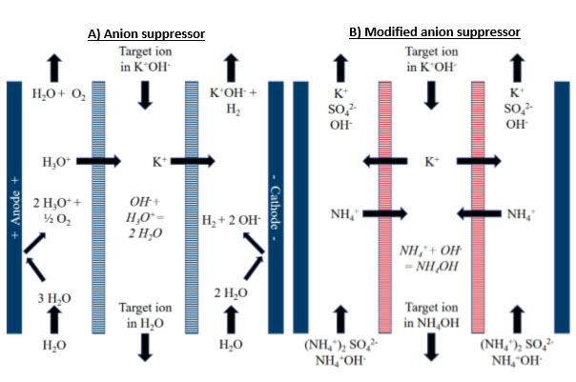
Figuur 1a is een schematische weergave van de werking van een ACRS. De werking van membraan suppressoren, in het algemeen, is gebaseerd op ionuitwisseling en Donnan uitsluiting [14,15]. De suppressor bestaat uit drie kanalen waar zich membranen tussen bevinden. Door het middelste kanaal stroomt het eluens met het monster, door de buitenste kanalen stroomt het regenerant in tegengestelde richting van het eluens. Op het membraan zitten geladen groepen gebonden, in het geval van een anionsuppressor zijn de groepen negatief geladen. Doordat het membraan tevens semipermeabel is, kunnen kationen tussen de kanalen migreren. Anionen worden door de negatief geladen groepen op het membraan afgestoten en blijven in het middelste kanaal. Het regenerant, doorgaans zwavelzuur, levert H⁺-ionen, welke worden uitgewisseld met de K⁺-ionen van het eluens, KOH. Het resultaat is dat het eluens wordt omgezet in water, waardoor neerslag op onderdelen van het analytisch systeem en ionsuppressie worden voorkomen [16].
Figuur 1: Schematische weergaven van a) chemisch geregenereerde suppressor en b) gemodificeerde chemisch geregenereerde suppressor in de ammonium vorm.

Voor het meten van GLYP, AMPA, GLUF en MPPA maakt Rijkswaterstaat gebruik van een gemodificeerde ACRS, schematisch weergegeven in Figuur 1b. Deze modificatie is nodig omdat alle vier de analieten meerdere dissociatieconstanten hebben en GLYP, AMPA en GLUF zwitterionen zijn. Bij een conventionele suppressor varieert de pH van het eluens tussen het begin van de suppressor en het eind doordat een kleine hoeveelheid zwavelzuur door het membraan lekt. Als gevolg verandert de ionisatietoestand van de analieten wat ongunstige gevolgen heeft voor de analyse. Daarbij verbetert het gebruik van een gemodificeerde suppressor de piek vorm voor AMPA en is de gevoeligheid voor AMPA 100 keer hoger dan wanneer een conventionele suppressor wordt gebruikt [8]. Om de analieten in dezelfde ionisatietoestand te houden, is de ACRS omgezet in ammonium vorm. Een beschrijving van de werkwijze staat in paragraaf 2.6.1. Om het membraan in ammonium vorm te houden wordt een ander regenerant gebruikt, dit is een buffer met pH 9 en bestaat uit ammoniumsulfaat en ammonium hydroxide. De werkwijze voor het bereiden van het regenerant staat tevens beschreven in paragraaf 2.6.1.

1.6 Massaspectrometrie
Het gebruikte systeem is een Triple Stage Quadrupole (TSQ) welke uit drie onderdelen bestaat: een ionisatie bron, een triple quadrupole en een detector. De ionisatie wordt tot stand gebracht met Heated Electrospray Ionisation (HESI). HESI is een zachte ionisatietechniek, wat betekent dat fragmentatie van componenten vrijwel niet voorkomt. In Figuur 2 is de ionisatiebron schematisch weergegeven.
Figuur 2: Verwarmde electrospray ionisatie bron in positive ion mode.

De ionisatie kan in twee modes plaatsvinden, positive ion mode en negative ion mode. Welke mode gebruikt wordt is afhankelijk van het analiet. In positive ion mode krijgt de naald een positieve lading welke 3-5 KV verschilt van de lading op de ion transfer tube [17]. Door het elektrisch veld dat hierdoor ontstaat, wordt de vloeistof in de naald gepolariseerd. De kationen bewegen zich naar de oppervlakte van de vloeistof. Hierdoor ontstaat de Taylor Cone. Doordat de positief geladen naald de kationen in oplossing afstoten, ontstaat aan de punt van de Taylor Cone een geladen druppel [18]. Het sheath gas helpt bij de verneveling van deze druppels. Het auxilliary gas zorgt voor een verbeterde verdamping van het eluens waardoor de dichtheid van de ladingen groter wordt [17]. Wanneer de dichtheid van de ladingen een kritiek punt heeft bereikt, valt de druppel uit elkaar in kleinere druppels. Dit proces herhaalt zich totdat de ionen niet langer in oplossing zijn, maar zich in de gasfase bevinden [10]. Door drukverschil worden de ionen door de transfer tube geleid, richting de triple quadrupole.

De triple quadrupole bestaat uit drie quadrupolen van elk 4 geleidende staven. De eerste en derde quadrupolen, Q1 en Q3, kunnen functioneren als massa selector of als ion transmissie cel. De tweede quadrupole, Q2, functioneert enkel als een ion transmissie cel.

Per quadrupole zijn de twee tegenoverstaande staven elektrisch met elkaar verbonden. In Q1 en Q3 staat op elk paar staven een gelijkspanning (DC) en een radiofrequentie (RF) potentiaal. Per quadrupole staat op één set staven een positieve gelijkspanning en op de ander een negatieve gelijkspanning. De RF-potentiaal tussen de twee sets is volledig uit fase zodat de baan die ionen afleggen door de quadrupole spiraalvormig wordt. Alleen ionen met de juiste massa/lading verhouding beschrijven een baan die stabiel is en vervolgen hun weg richting de volgende quadrupole of de detector. De andere ionen slaan neer op de staven. Welke massa/lading verhouding een stabiele baan beschrijft is afhankelijk van het RF-potentiaal [19,20].

Op de staven van Q2 staat enkel een RF-potentiaal zodat alle ionen door deze quadrupole komen. Q2 kan worden gebruikt als collision/reaction cel door een gas toe te voegen welke kan botsen of reageren met ionen. Hierdoor kan de massa/lading verhouding van ionen worden veranderd. Wanneer een interferent dezelfde massa/lading verhouding heeft als een analiet komen beide door Q1. In dit geval kan van één van de twee deze verhouding worden veranderd in Q2. Zowel interferent als analiet vervolgen hun weg naar Q3, waar ionen wederom worden gescheiden op basis van massa/lading verhouding. Op deze manier kunnen verschillende ionen met dezelfde massa/lading verhouding van elkaar gescheiden worden [19].

De detector is een discrete-dynode detector. Deze detector versterkt het signaal van een enkel ion door het ion te laten neerslaan op een dynode. Hierbij komen enkele elektronen vrij die neerslaan op een volgende dynode, waarbij meer elektronen vrijkomen. Aan het einde van de detector bevindt zich een plaat welke de impact van een elektron omzet in een elektrische stroom [20].

1.7 Experimenteel systeem
Het gebruikte systeem is ontwikkeld door Rijkswaterstaat om gelijktijdig anionen en kationen te kunnen scheiden. Deze setup is voornamelijk ontwikkeld voor onderzoek naar ‘emerging contaminants’, een zeer diverse groep chemicaliën waaronder zoetstoffen en contrastmiddelen. Gelijktijdige scheiding van kationen en anionen is in het huidige onderzoek niet nodig geweest, omdat alle vier de componenten gescheiden konden worden op de anion kolom. Het systeem zal desondanks in deze paragraaf worden beschreven omdat het systeem niet gebruikelijk is. Een schematische weergave van het systeem staat weergegeven in Figuur 3.
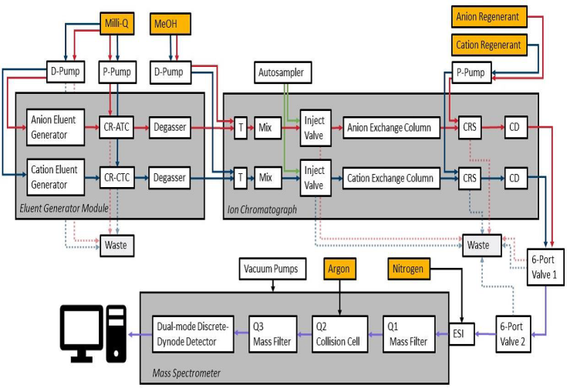
Figuur 3: Schematisch diagram van het experimenteel systeem. De blauwe lijnen geven de kation stroom weer, de rode lijnen de anion stroom. De paarse lijnen geven weer dat zowel de kation als de anion stroom deze weg kunnen volgen, de groene lijnen representeren het monster en de stippellijnen geven de stromen richting het afval weer.
D-Pump = Dual Pump, P-Pump= Peristaltic pump, CR-ATC = Continuously Regenerated Anion Trap Column, CR-CTC = Continuously Regenerated Cation Trap Column, T = Mixing tee, Mix= Packed-bed Gradient Mixer, CRS= Chemically Regenerated Suppressor (modified), CD = Conductivity Detector, ESI = Electrospray Ionisation.
Het systeem maakt gebruik van reagent free ion chromatography (RFIC). Dit betekent dat het eluens elektrolytisch binnen het systeem wordt gegenereerd uit ultra puur water. RFIC heeft als voordeel dat het eluens een hoge zuiverheid en zeer reproduceerbare concentratie heeft [21]. Het eluens bestaat uit KOH en wordt voor de analytische kolom gemengd met MeOH, tot een concentratie van 40% MeOH. De toevoeging van MeOH bevordert de verdamping van het eluens bij HESI [10]. Door de MeOH voor de kolom toe te voegen, wordt het monster niet verdund. Daarbij verbetert de toevoeging van MeOH de gevoeligheid voor GLYP, AMPA, GLUF en MPPA met een factor van 2,8; 1,3; 2,0 en 1,6 respectievelijk [8].

Bij de injectie kan het monster op zowel de kation uitwisselingskolom als op de anion uitwisselingskolom worden gebracht, of op een van de twee kolommen. Nadat de componenten in het monster zijn gescheiden op de analytische kolom, waarvan het principe is beschreven in paragraaf 1.4, gaat de eluensstroom door naar de gemodificeerde suppressoren. Het principe van de suppressoren en de noodzaak voor modificatie voor deze analyse staan beschreven in paragraaf 1.5, de werkwijze van de modificatie staat beschreven in paragraaf 2.6.1. Bij een (reguliere) elektrolytische anion suppressor wordt de KOH omgezet in H₂O en de componenten gemeten met een conductiviteit detector. De gemodificeerde suppressor zet de KOH om in NH₄OH. Voor de detectie van de componenten wordt in dit systeem de TSQ Quantiva gebruikt. De conductiviteit detector wordt gebruikt om te controleren of de suppressor naar behoren werkt en om te bepalen hoeveel zouten er in het monster zitten.

Na de suppressor komen de stromen voor anionen en kationen bij elkaar bij een 6-wegkraan. Deze kraan leidt één van de stromen naar de MS en de ander naar het afval. De software is in staat de kraan aan te sturen waardoor bepaald kan worden welke stroom naar de MS gaat, afhankelijk van de retentietijden van de componenten. De MS detecteert de componenten volgens het principe besproken in paragraaf 1.6.

1.8 Porous Graphitic Carbon
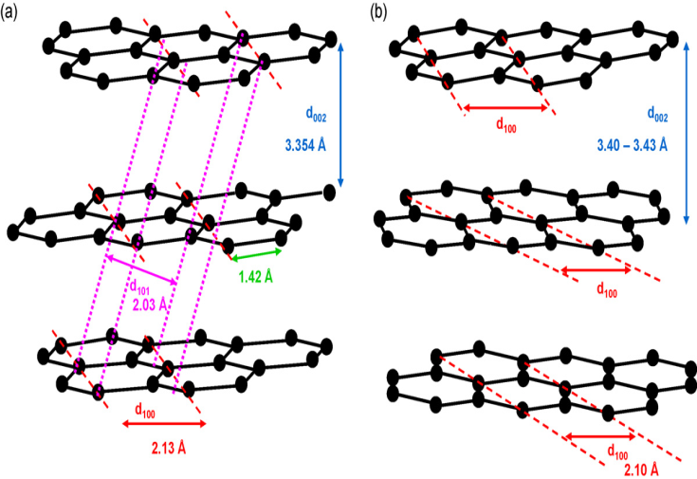
Het materiaal in de Hypercarb kolommen bestaat uit porous graphitic carbon (PGC), lagen van sp² gehybridiseerd koolstof. Het verschil tussen PGC en andere vormen van grafiet is dat de lagen niet volgens een vast patroon zijn gerangschikt, maar in willekeurige oriëntatie op elkaar liggen, zie Figuur 4 [22]. PGC heeft een hoge mechanische sterkte waardoor het bestand is tegen een druk van 400 bar en stabiel blijft bij een pH tussen de 0 en 14.
Figuur 4: Atomaire structuur van (a) grafiet, gerangschikt in een ABAB patroon en (b) porous graphitic carbon, waarvan de lagen in willekeurige oriëntatie over elkaar liggen [22].

In de jaren 80 is PGC ontwikkeld als alternatief voor op silica gebonden C18 kolommateriaal voor gebruik in vloeistofchromatografie. De verwachting was dat PGC compleet apolair zou zijn vanwege het gebrek aan silanol groepen welke voor komen in C18 kolommen doordat de dekking van C18 ketens aan de silica basis nooit 100% is [23]. In de praktijk bleek PGC wel degelijk interacties aan te gaan met polaire stoffen. Voor deze interacties is de term “Polar Retention Effect on Graphite” (PREG) voorgesteld [24]. Het retentie mechanisme is nog niet bekend, in een review van West et al. [22] worden een tweetal mogelijke verklaringen voorgedragen.

De eerste verklaring is dat het oppervlak van PGC gepolariseerd wordt in de nabijheid van een polaire groep. Het dipoolmoment zorgt voor retentie. Dit betekent dat de driedimensionale structuur van het analiet en de positie ten opzichte van het PGC van grote invloed zijn op de mate van retentie [22].

De tweede verklaring is dat in de platen van PGC, elektronen zich vergelijkbaar gedragen als in grotere aromatische moleculen. Door lokalisatie van elektronen zouden de randen van de PGC platen een negatieve lading krijgen terwijl het midden een extreem zwakke positieve lading krijgt. Door de grootte van de platen zou de positieve lading dusdanig verspreid zijn, dat het midden effectief neutraal is [22]. Hierdoor worden apolaire verbindingen gescheiden op basis van hydrofobe interacties op het midden van de platen en polaire verbindingen op basis van ionogene interacties aan de randen van de platen.

2 Materiaal en methode

2.1 Apparatuur en chromatografische condities
Het Dionex ICS-5000+ IC-systeem (Thermo Scientific) bestond uit de volgende componenten: 1 hogedruk pomp om Milli-Q water te verpompen met een snelheid van 0,12 mL/min, een hogedrukpomp om MeOH te verpompen met een snelheid van 0,08 mL/min. Dit werd voor de kolom vermengd met het eluens, een Eluent generator Dionex EG50 (Thermo Scientific) voor KOH, een CR-ATC (Continuously Regenerated Anion Trap Column) voor het zuiveren van het eluens, een gemodificeerde chemisch geregenereerde suppressor (ACRS-500, zie 2.6.1) en een thermostatische conductiviteit detector. Monsters werden opgeslagen in plastic vials en geïnjecteerd met de autosampler (Dionex AS-AP; Tray temperatuur 10°). Het Chromeleon® 7.2 data managementsysteem werd gebruikt om het systeem te bedienen en de data te verwerken. Chromatografische scheiding werd bereikt met een Dionex IonPac AS24A (2 x 250 mm) kolom. De gebruikte gradiënt was van 50 mM tot 100 mM KOH. De sample loop had een volume van 100 µL.

2.2 Massaspectrometrische detectie
Het chromatografisch systeem was gekoppeld aan een TSQ Quantiva massaspectrometer (Thermo Scientific) met een Ion Max NG heated electrospray ionization (H-ESI), welke werd gebruikt in zowel positive als negatieve ion mode. Stikstof is gebruikt als sheath gas en als auxiliary gas met een flow van 16 en 55 (arbitraire eenheden), respectievelijk. De probe en ion transfer tube hadden een temperatuur van 325 °C. Het DC-voltage op de naald was 3,5 kV voor positive ion mode en -3,5 kV voor negative ion mode. Door de hoge flow van 0,3 mL/min, heeft de naald van de Ion MAX NG een hoge positie boven de inlet van de MS. Argon van hoge zuiverheid (99,995%) werd gebruikt als botsingsgas in MS/MS met een druk van 0,2 Pa. De dwell time was 100 ms.

2.3 Chemicaliën
Tabel 3: Overzicht gebruikte chemicaliën.
Stof | Zuiverheid (%) | leverancier | CAS
Methanol absolute | 99,98 | Biosolve | 67-56-1
Glyphosate | 99,9 | Sigma Aldrich | 1071-83-2
Glyphosate-2-13C, 15N, analitical standard | >99 | Sigma Aldrich | 285978-24-7*
Glufosinate | 98,3 | Sigma Aldrich | 77182-82-2
Glufosinate-d3 hydrochloride | 98 | Cambridge Isotope Laboratories | 1323254-05-2*
Aminomethylphosphonic acid | 99,9 | Sigma Aldrich | 1066-51-9
Aminomethylphosphonic acid (¹³C, 99%; ¹⁵N, 98%; Methylene-D₂) | 98 | Cambridge Isotope Laboratories | CDNLM-6786-1.2**
3-Methylphosphinicopropionic Acid | 99,9 | Sigma Aldrich | 15090-23-0
3-Methylphosphinicopropionic Acid-d3, Sodium Salt | 97% | Cambridge Isotope Laboratories | 15090-23-0
Ammonium sulfate | 99,5% | Merck | 7783-20-2
Ammonium hydroxide | 25% | Baker | 1336-21-6
Acetic acid, glacial | 100% | Merck | 64-19-7
Sulfuric acid | 95-97% | Merck | 7664-93-9
Hydrochloric acid | 36,5-38% | Baker | 7647-01-0
Methanesulfonic acid | 99,5% | Sigma Aldrich | 75-75-2
*Labeled CAS nr.
** Item nr.

2.4 Oppervlaktewater monster
De gebruikte monsters zijn afkomstig uit Lobith en Amsterdam. De monsters zijn genomen op 06-12-17 en 08-01-18, respectievelijk. Deze werden bewaard in de koelkast bij 4 °C. Het monster uit Lobith is gebruikt voor het experiment waarbij de desorptie is uitgevoerd met verschillende gehaltes methanol. Bij alle andere experimenten is het monster uit Amsterdam gebruikt omdat deze locatie een hoger zout gehalte heeft.

2.5 Overige materialen
Het ultra puur water werd bereid door een Milli-Q advanced system van Millipore. De Socorex Calibra® micropipetten waren afkomstig van Thermo Scientific. De Hypersep™ Hypercarb™, 500 mg en 1000mg, kolommen met porous graphitic carbon waren eveneens afkomstig van Thermo Scientific. De Affinisep Affinimip® Glyfosaat AMPA kolommen waren afkomstig van Affinisep.

2.6 Werkwijze

2.6.1 Gemodificeerde suppressor en regenerant
De anion chemisch geregenereerde suppressor diende gemodificeerd te worden zodat de membranen zich in ammonium vorm bevonden. De modificatie is tot stand gebracht door de suppressor te spoelen met een oplossing van 1M (NH₄)₂SO₄. De oplossing werd alleen door de regenerant kanalen gepompt met een snelheid van 5 mL/min gedurende 24 uur.

Voordat de gemodificeerde suppressor in gebruik kon worden genomen, diende deze geconditioneerd te worden met methanol. Het percentage methanol werd stapsgewijs verhoogd, gedurende 6 uur. Hierna werd de concentratie methanol op maximaal gehouden zonder flow voor 1-2 uur. Om de membranen gedurende de analyse in ammonium vorm te houden, werd een buffer oplossing met pH 9 gebruikt als regenerant. Het regenerant werd bereid uit 55,5 g (NH₄)₂SO₄ en 25,0 mL 25% (v/v) NH₄OH in 5L ultra puur water.

2.6.2 Basis voorbehandelingsmethode
De basis voorbehandelingsmethode dient als een duidelijk overzicht waarop alle uitgevoerde methodes, waarbij Hypercarb kolommen zijn gebruikt, zijn gebaseerd. In paragraaf 1.6.3 tot en met 1.6.7 staan beschrijvingen van de uitgevoerde voorbehandelingsmethoden die gebaseerd zijn op de basismethode. Om het overzicht te behouden, zijn in deze paragrafen alleen de veranderingen beschreven ten opzichte van de basis voorbehandelingsmethode. De basismethode is gebaseerd op de methode gebruikt door Boertjes en staat hieronder beschreven. [9]

Er werden twee standaarden, van 1 µg/L en 5 µg/L, bereid in ultra puur water. Aan beide standaarden werd interne standaard toegevoegd met een concentratie van 1 µg/L. Het monster werd verder tweemaal zonder voorbehandeling gemeten. Eén maal als blanco, waaraan alleen interne standaard werd toegevoegd met een concentratie van 1 µg/L. Het tweede niet voorbehandelde monster werd gespiked met 5 µg/L component en 1 µg/L interne standaard.

Het monster werd tweemaal voorbehandeld. Eén maal vooraf gespiked met GLYP, AMPA, GLUF en MPPA met een concentratie van 5 µg/L en een interne standaard van isotopisch gelabelde componenten met een concentratie van 1 µg/L. De tweede maal werd aan het monster alleen interne standaard met een concentratie van 1 µg/L toegevoegd.

De Hypercarb kolommen werden geconditioneerd met 8 mL MeOH en gewassen met 8 mL ultra puur water. Hierna werd 4 mL monster op de kolommen gebracht. De doorgelopen vloeistof werd opgevangen voor analyse. Vervolgens werden de kolommen gewassen met 4 mL ultra puur water, de doorgelopen vloeistof werd opgevangen voor analyse. De desorptie werd uitgevoerd volgens een back-flush methode. Hierbij werden de kolommen omgedraaid en 100% MeOH met een spuit in tegengestelde richting van voorgaande vloeistoffen door de kolom geduwd. Het volume van de desorptiefractie was 4 mL, dit werd opgevangen en tweemaal verdund met ultra puur water voor een MeOH concentratie van 50%.

In de volgende paragrafen staan de uitgevoerde experimenten beschreven.

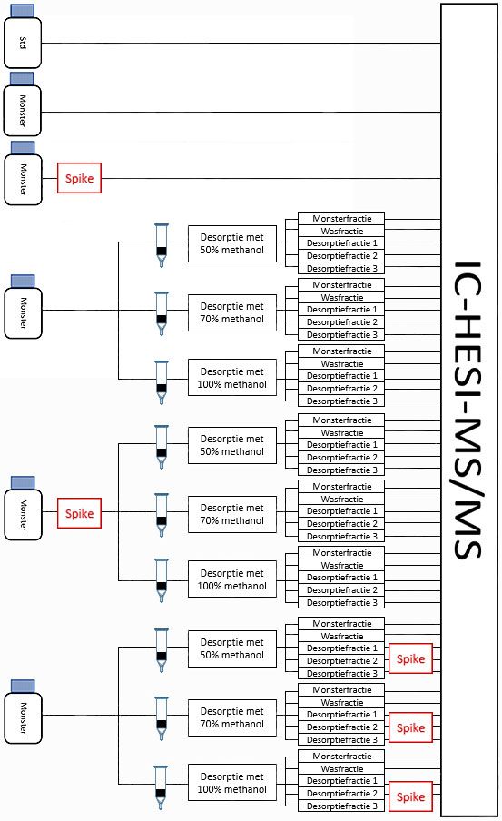
Figuur 5: Overzicht van alle oplossingen beschreven in paragraaf 2.6.3. Deze oplossingen zijn gemaakt en gemeten in het experiment waar is gekeken naar desorptie met verschillende concentraties methanol.

2.6.3 Desorptie met verschillende concentraties methanol
Het monster werd in totaal negenmaal voorbehandeld, waarbij de desorptie met drie verschillende concentraties MeOH werd uitgevoerd op een monster gespiked na extractie, een vooraf gespiked monster en een ongespiked monster. De gebruikte concentraties MeOH waren 50%, 70% en 100%. Bij elke extractie werden vijf fracties opgevangen: de monsterfractie, de wasfractie en driemaal een desorptiefractie. Voor elke desorptiefractie werd een volume van 2 mL gebruikt. De fracties met 70% en 100% MeOH werden verdund tot 50% MeOH. Bij deze monsters waren de concentraties van de spike en IS aangepast zodat deze 5 µg/L en 1 µg/L zouden zijn na verdunning. Verder zijn een standaard in ultra puur water met een concentratie van 5 µg/L, een blanco monster en een gespiked monster met een concentratie van 5 µg/L gemeten. Een overzicht van alle oplossingen staat in Figuur 5.

2.6.4 Het effect van de pH op de desorptie van de componenten
De pH van het monster werd aangepast op basis van de pKa van de ioniseerbare groepen. In Bijlage 2 staan grafieken waarin het relatieve voorkomen van microsoorten van GLYP, AMPA, GLUF en MPPA staat uitgezet tegen de pH van de oplossing. Op basis van deze grafieken is gekozen om vier verschillende pH’s te onderzoeken: 1,5; 5; 8 en 11. Mierenzuur werd gebruikt om een pH van 1,5 en 5 te bereiken, ammoniumhydroxyde om een pH van 11 te bereiken. De natuurlijke zuurgraad van het monster uit Amsterdam is vastgesteld op een pH van 8. Van het ultra puur water, waar de kolommen mee gespoeld werden, is de pH aangepast aan die van het monster. Desorptie vond plaats middels een front-flush met 4 mL 100% MeOH.

Het experiment is eenmaal herhaald met pH 1,5; 5 en 8, waarbij de pH van 1,5 is behaald door toevoeging van zwavelzuur, in plaats van mierenzuur.

2.6.5 SPE met verschillende volumes
De volumes van de initiële voorbehandeling werden vermenigvuldigd met een factor van 0,5; 1; 1,5 en 2, hierna naar verwezen als procedure 1, 2, 3 en 4, respectievelijk. Procedure twee werd nogmaals uitgevoerd waarbij desorptie werd uitgevoerd middels een front-flush, hierna te noemen procedure 2b.

2.6.6 Lagere stroomsnelheid tijdens SPE
De druk in de vacuüm manifold werd gezet op 750 mbar. De kraantjes werden dusdanig geopend zodat de stroomsnelheid van de vloeistof tussen 2 à 4 seconden per druppel was.

2.6.7 Hypercarb kolommen met 1000 mg PGC
In plaats van kolommen met 500 mg PGC, werden kolommen met 1000 mg PGC gebruikt. Bij dit experiment werd ook een lagere stroomsnelheid gebruikt door de druk in de vacuüm manifold op 750 mbar te zetten.

2.6.8 Affinisep Affinimip Glyphosate and AMPA kolommen
De standaardprocedure voor deze kolommen is in dit experiment aangepast. In deze procedure zou voor de desorptie zoutzuur moeten worden gebruikt. Omdat chloride een van de storende componenten in de matrix is, is ervoor gekozen om te onderzoeken of MSA (methaansulfonzuur) een goed desorptiemiddel zou kunnen zijn.

De Affinisep Affinimip kolommen werden gewassen met 4 mL ultra puur water, waarna 4 mL monster werd opgebracht. Het doorgelopen monster werd opgevangen en geanalyseerd. Hierna werden de kolommen tweemaal gewassen met 4 mL ultra puur water, beide fracties werden opgevangen en geanalyseerd. Desorptie werd, volgens front-flush, uitgevoerd met twee maal 4 mL 0,1M MSA, beide fracties werden apart geanalyseerd. Als laatste werden de kolommen gespoeld met twee maal 4 mL 0,1M zoutzuur, wederom werden beide fracties apart geanalyseerd. De stroomsnelheid was bij elke stap ongeveer één druppel per twee seconden.

3 Resultaten en discussie
In dit hoofdstuk worden de resultaten van de experimenten gepresenteerd en bediscussieerd. De eerste twee paragrafen bevatten algemene resultaten. Vanaf paragraaf 3.3 worden de resultaten gekoppeld aan de uitgevoerde experimenten van paragraaf 2.6.3 tot en met 2.6.8.

3.1 Resultaten van de blanco monsters
Uit de analyse van het blanco monster en een reeks van het blanco monster welke is voorbehandeld met Hypercarb, blijkt dat geen van de componenten aanwezig is in het monster. Dit komt doordat het gebruik van herbiciden sterk samenhangt met de seizoenen. GLYP en GLUF worden voornamelijk gebruikt in april, voordat gewassen worden gezaaid, en aan het einde van de zomer, in augustus en september. De monsters gebruikt voor de experimenten zijn genomen bij Lobith op 6 december 2017 en Amsterdam op 8 januari 2018. In deze periode worden geen herbiciden gebruikt. Doordat geen van de componenten in de blanco oplossingen is gemeten, zullen de resultaten van deze oplossingen buiten beschouwing worden gelaten.

3.2 De retention shift van glyfosaat.
Tijdens de eerste twee experimenten zijn geen resultaten verkregen voor GLYP in de vooraf gespikede monsters. Dit komt doordat GLYP last heeft van retention shift wanneer in de oplossing grote hoeveelheden storende stoffen voorkomen. Dit wordt ondersteund door een viertal resultaten, van de standaard, het gespikede monster en de reeksen van het monster gespiked vóór extractie en het monster gespiked na extractie. De chromatogrammen van deze oplossingen staan in Figuur 6, waar bij de standaard en het monster gespiked na extractie duidelijk de gehele piek is gemeten en bij het gespikede monster en de monsterfractie van het vooraf gespikede monster te zien is dat slechts een deel van de piek gemeten is. Dit geldt voor alle monster- en wasfracties van de vooraf gespikede monsters. In de desorptiefracties van de vooraf gespikede monsters is deze gedeeltelijke piek niet te zien. Dit doet vermoeden dat GLYP in deze reeks is geëlueerd met de monster- en wasfracties.

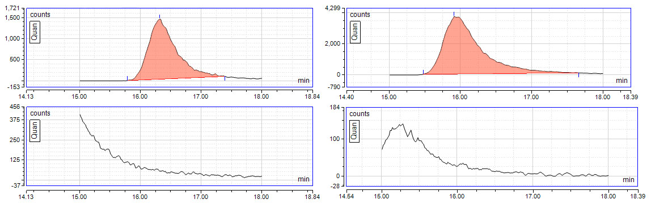
Figuur 6: Chromatogrammen van glyfosaat, linksboven: 5 µg/L standaard in ultra puur water, Rechtsboven: desorptie fractie 1 van het achteraf gespikede monster, linksonder: gespikede monster welke niet is voorbehandeld, rechtsonder: was fractie van het vooraf gespikede monster. De onderste chromatogrammen laten duidelijk de retention shift zien ten opzichte van de bovenste chromatogrammen.
De reden dat in de achteraf gespikede monsters GLYP geen last heeft van retention shift is af te leiden uit de afname van de concentratie van de storende stoffen. In Figuur 7 staan de conductiviteit chromatogrammen van de monster-, was- en desorptie 1 fracties van het achteraf gespikede monster. In de figuur is te zien dat de concentraties sterk afnemen.
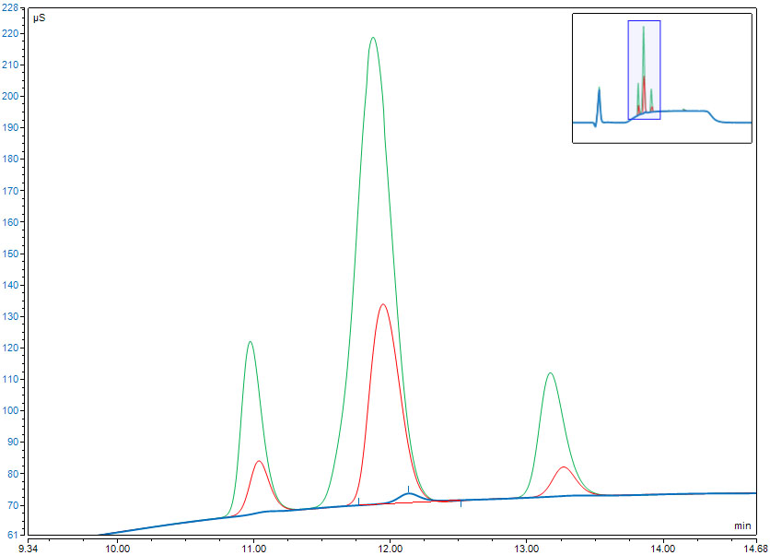
Figuur 7: Conductiviteit chromatogrammen van de monsterfractie in het groen, de wasfractie in het rood en desorptiefractie 1 in het blauw. De fracties zijn afkomstig van het vooraf gespikede monster. De pieken horen van links naar rechts bij chloride, nitraat en sulfaat.

Door in de software de Retention Window aan te passen, konden alle componenten gedurende de hele analyse tijd worden gemeten. Hierdoor was de retention shift van GLYP niet langer een probleem bij volgende experimenten.

3.3 Desorptie met verschillende concentraties methanol
De resultaten van dit experiment staan in Figuur 8. Hierin staan de terugvindingen van de componenten weergegeven per fractie. Deze terugvindingen zijn bepaald op basis van de area van de gemeten componenten en de hoogste standaard. Er is niet gerekend met de interne standaarden om een inschatting te kunnen maken van de effecten van de matrix op de resultaten.

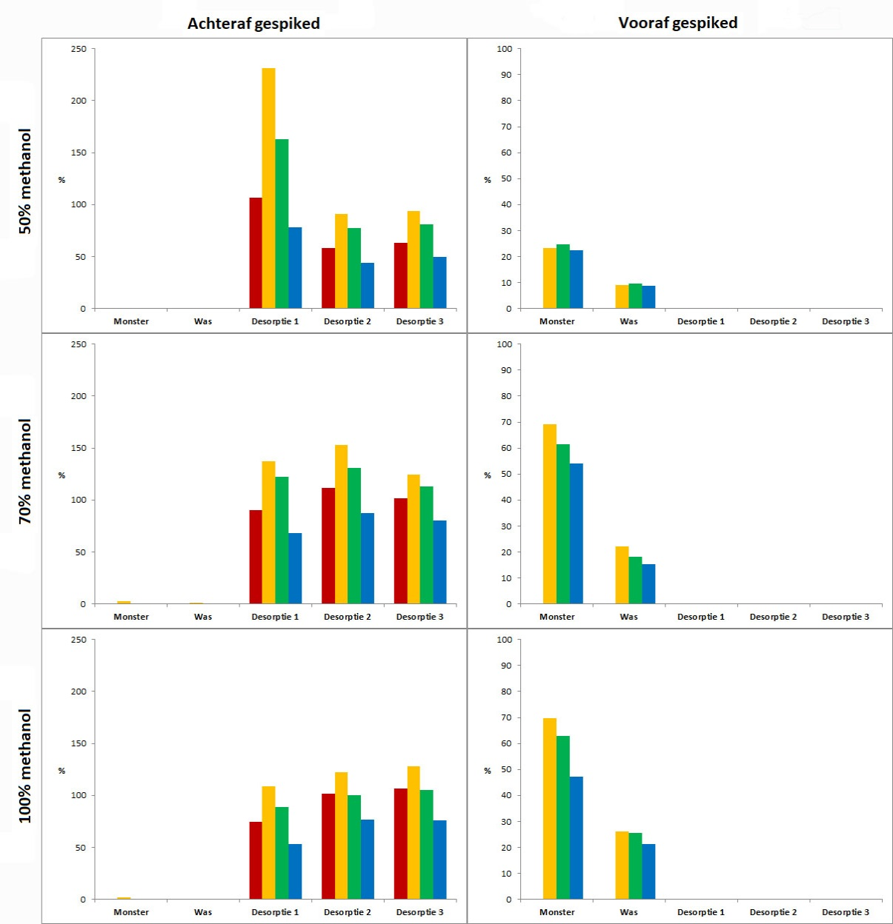
Van de achteraf gespikede oplossingen zijn alle desorptiefracties afzonderlijk gespiked. In de figuur is te zien dat met name AMPA en GLUF terugvindingen hebben boven de 100%. Dit komt mogelijk door matrixeffecten waarbij het signaal versterkt wordt. Met name desorptiefractie 1 heeft zeer hoge terugvindingen. Een mogelijke verklaring waarom deze oplossing afwijkt van de andere resultaten is dat de spike tweemaal is toegevoegd. Wanneer de berekende terugvindingen worden gehalveerd, komen deze goed overeen met de terugvindingen van desorptiefractie 2 en 3.
Figuur 8: Terugvindingen van alle gemeten fracties. De verticale as met de terugvinding in percentage loopt voor de achteraf gespikede oplossingen van 0 tot 250%, voor de vooraf gespikede oplossingen loopt deze as van 0 tot 100%. Rood = GLYP, geel = AMPA, groen = GLUF, blauw = MPPA.

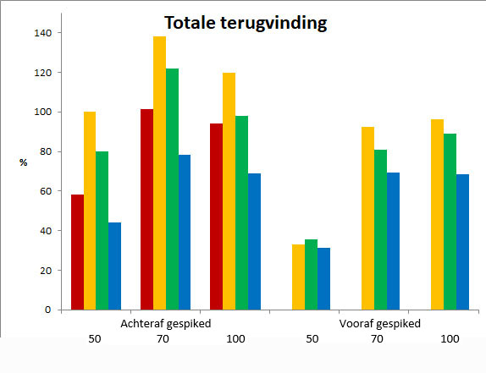
In Figuur 8 vallen drie dingen op bij de vooraf gespikede oplossingen. De eerste is het ontbreken van glyfosaat, dit is eerder in paragraaf 3.2 behandeld. Het tweede is dat de componenten niet worden teruggevonden in de desorptiefracties. Dit betekent dat het PGC-materiaal de componenten niet of nauwelijks vertraagd. Het laatste dat opvalt is het verschil in terugvinding tussen de vooraf gespikede monster gedesorbeerd met 50% methanol en de vooraf gespikede monsters gedesorbeerd met 70% en 100% methanol. In de monsterfractie van vooraf gespikede monster gedesorbeerd met 50% methanol, wordt 22% tot 25% van de componenten teruggevonden, in de wasfractie is dit 9% tot 10%. Voor de vooraf gespikede monsters gedesorbeerd met 70% en 100% methanol liggen de percentages voor de monsterfractie tussen de 47% en 72% en voor de wasfractie tussen de 15% en 26%.
Figuur 9: De totale terugvinding per voorbehandelingsmethode. De getallen op de x-as geven aan met hoeveel procent methanol de desorptie is uitgevoerd. Voor de achteraf gespikede oplossingen is de gemiddelde terugvinding van de fracties genomen, voor de vooraf gespikede oplossingen de som. Rood = GLYP, geel = AMPA, groen = GLUF, blauw = MPPA.

De totale terugvinding van de componenten per oplossing staat visueel weergegeven in Figuur 9. Bij de totale terug-vinding in Figuur 9 is voor de achteraf gespikede oplossingen het gemiddelde van de drie desorptiefracties berekend omdat deze fracties individueel op 5 µg/L zijn gespiked. Daarbij is ervan uit gegaan dat er bij desorptiefractie 1, gedesorbeerd met 50% methanol, tweemaal spike is toegevoegd.

De totale terugvinding voor desorptie met 50% methanol geeft de minst gunstige resultaten, hoewel desorptie met 70% en 100% methanol ook niet het gewenste resultaat geven omdat de componenten elueren in de monster- en wasfracties. De desorpties met 70% en 100% methanol verschillen zeer weinig. De voorkeur gaat uit naar een desorptie met 100% methanol omdat de terugvindingen voor AMPA en GLUF, respectievelijk, 4% en 8% beter zijn dan bij 70% methanol. Door het geringe aantal metingen zijn deze getallen echter niet robuust. In het vervolg zal 100% MeOH worden gebruikt voor desorptie.

In de vooraf gespikede oplossingen wordt geen van de componenten teruggevonden in de desorptiefracties doordat deze te weinig retentie vertonen. Om het gewenste resultaat van scheiding tussen storende stoffen en componenten te bereiken, dient de retentie van de componenten vergroot te worden. De retentie van de componenten kan mogelijk worden vergroot door de pH van het monster aan te passen. Alle componenten hebben meerdere groepen die een lading kunnen dragen. Welke groepen een lading dragen is afhankelijk van de pH van de oplossing en de pKa van de functionele groep. Een zuurgroep is geladen wanneer de pH van de oplossing hoger is dan de pKa van de zuurgroep. Een basische groep is geladen wanneer de pH van de oplossing lager is dan de pKa van de basische groep. Een geladen molecuul is een microsoort van het neutrale molecuul. Wanneer een molecuul meerdere groepen heeft die een lading kunnen dragen, heeft het meerdere microsoorten. Welke soort het meest voorkomt, is afhankelijk van de pH van de oplossing. In Bijlage 2 staat een uitgebreid overzicht van alle microsoorten van GLYP, AMPA, GLUF en MPPA, met grafieken waarin het relatieve voorkomen van een microsoort is uitgezet tegen de pH van de oplossing. Een overzicht van de pKa-waardes van alle functionele groepen van de analieten staat in Bijlage 1. Op basis van dit overzicht zijn vier pH-waardes uitgekozen om te onderzoeken of het aanpassen van de pH van het monster invloed heeft op de retentie van de componenten.

3.4 Het effect van de pH op de desorptie van de componenten
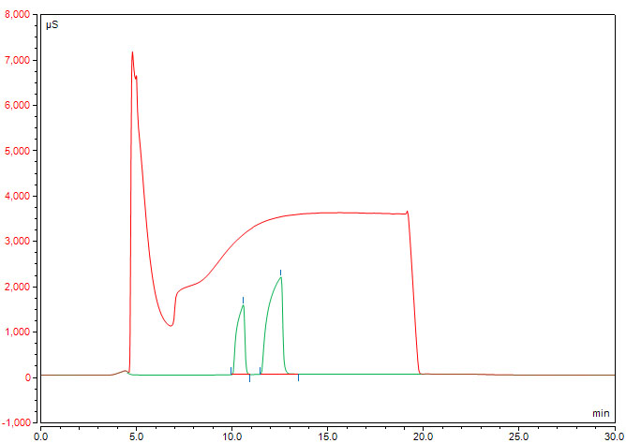
Dit experiment is tweemaal uitgevoerd omdat tijdens het eerste experiment is gebleken dat mierenzuur in dit geval niet geschikt is om de pH van het monster naar 1,5 te brengen. Om een pH van 1,5 te bereiken, werd mierenzuur toegevoegd tot een gehalte van 10% op het totale volume. Dit heeft geleid tot dusdanig veel ionsuppressie dat geen van de componenten in deze oplossing is gedetecteerd. Als alternatief om de pH aan te passen, is gekeken naar zwavelzuur. De conductiviteit chromatogrammen van de monsterfracties met mierenzuur en zwavelzuur staan in Figuur 10. Hierin is duidelijk te zien dat de achtergrond in de oplossing met mierenzuur zich bij 16 minuten rond de 3500 µS bevindt, tegenover 75 µS in de oplossing met zwavelzuur. Het mierenzuur wordt niet verwijderd door de suppressor waardoor het in de massaspectrometer voor ionsuppressie zorgt.
Figuur 10: Conductiviteit chromatogrammen van de monsterfracties met pH 1,5. Het chromatogram van de oplossing waarvan de pH naar 1,5 is gebracht met mierenzuur staat weergegeven in het rood. Het chromatogram in het groen is afkomstig van de oplossing waarvan de pH naar 1,5 is gebracht met zwavelzuur.

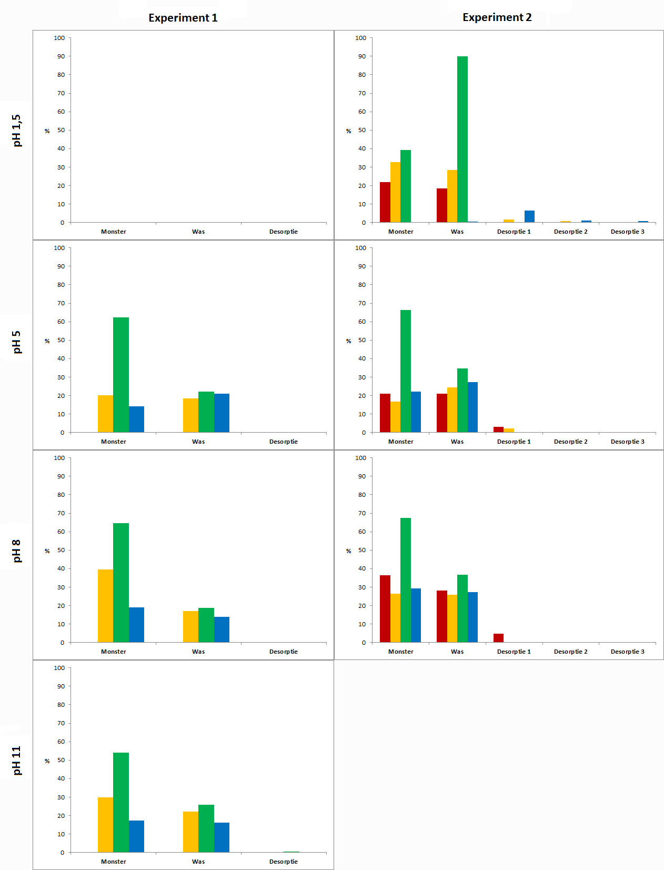
In Figuur 11 staan de berekende terugvindingen van de componenten per pH en per fractie. Wat in dit figuur opvalt, is dat MPPA tijdens het tweede experiment niet is gemeten in de monster- en wasfracties met een pH van 1,5, maar wel in lage percentages in de drie desorptiefracties. Dit komt waarschijnlijk doordat 80% van de MPPA moleculen bij een pH van 1,5 ongeladen is, zie Bijlage 2. Volgens de tweede mogelijke verklaring voor PREG, besproken in paragraaf 1.8, zouden negatief geladen groepen de retentie kunnen verlagen doordat de groepen aan de randen van de PGC platen worden afgestoten. Daarbij heeft MPPA een methyl-groep welke interactie aan zou kunnen gaan met het effectief neutrale midden van de PGC platen. Door het wegvallen van de negatieve ladingen op het molecuul, is het mogelijk dat de hydrofobe interactie een grotere rol gaat spelen in de retentie.
Figuur 11: Terugvindingen van de componenten per gemeten fractie. Links van boven naar beneden staan de resultaten van de oplossingen gemeten tijdens het eerste experiment. Rechts van boven naar beneden staan de resultaten van het tweede experiment. Rood = GLYP, geel = AMPA, groen = GLUF, blauw = MPPA.

Verder is in Figuur 11 te zien dat bij een pH van 1,5 GLUF meer wordt teruggevonden in de wasfractie dan in de monsterfractie. Dit ondersteunt de eerdergenoemde relatie tussen het wegvallen van de negatief geladen groepen en een hogere retentie. Bij een pH van 1,5 heeft ongeveer 65% van de GLUF moleculen één geladen groep: NH₃⁺. In dit geval zou niet alleen de hydrofobe interactie van de methyl groep meewerken aan een hogere retentie, maar zou de NH₃⁺ groep voor extra retentie zorgen door ionogene interactie met de negatief geladen randen van de PGC platen.

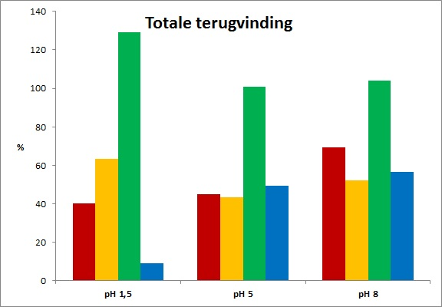
Hoewel bij een pH van 1,5 kleine hoeveelheden MPPA worden teruggevonden in alle desorptiefracties, is de totale terugvinding van deze voorbehandeling slechts 9% voor MPPA. In Figuur 12 staan de totale terugvindingen van de componenten per voorbehandeling voor experiment 2. Hieruit wordt duidelijk dat de voorbehandeling met een pH van 1,5 niet gunstig is door de zeer lage terugvinding van MPPA en de zeer hoge terugvinding van GLUF met een percentage van 129%. Verder geeft een pH van 8 iets betere terugvindingen voor alle componenten dan een pH van 5. De terugvindingen bij een pH van 5 liggen tussen de 43% en 101%, bij een pH van 8 liggen deze tussen 52% en 104%.
Figuur 12: Totale terugvinding van de componenten bij experiment 2. Rood = GLYP, geel = AMPA, groen = GLUF, blauw = MPPA.

Het aanpassen van de pH heeft niet geleid tot genoeg retentie bij de componenten. Hierdoor is geen scheiding ontstaan tussen de componenten en de storende stoffen. Mogelijk heeft het aanpassen van de volumes tijdens SPE invloed op in welke fractie de componenten elueren. Wanneer de componenten slechts een kleine hoeveelheid meer retentie vertonen dan de storende stoffen, kan door de fracties te verkleinen wellicht een betere scheiding tot stand worden gebracht.

3.5 Hypercarb SPE met verschillende volumes
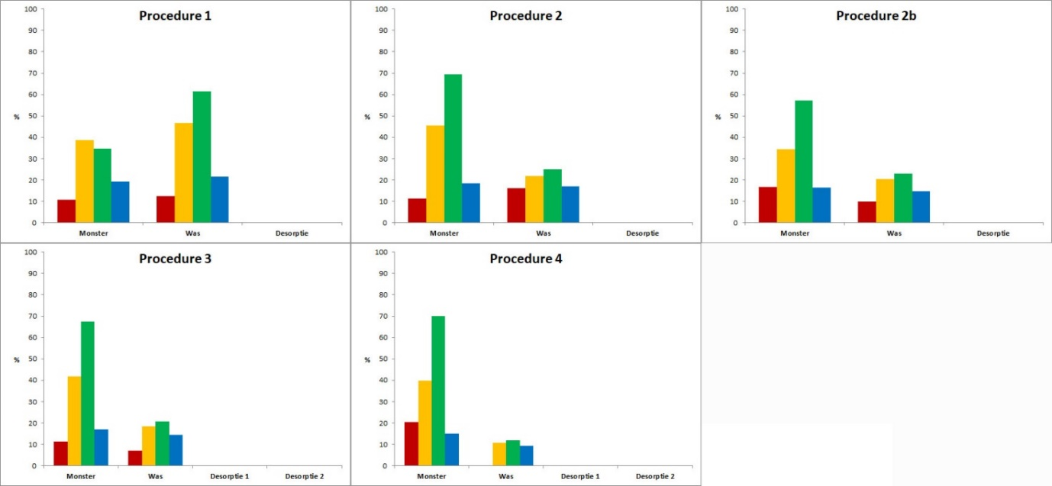
Tijdens dit experiment werd onderzocht of het aanpassen van de gebruikte volumes tijdens de voorbehandeling invloed had op in welke fractie de componenten van de kolom kwamen. Hierbij is procedure 2 hetzelfde als de basis voorbehandelingsmethode. Voor procedure 1, 3 en 4 werden de volumes vermenigvuldigd met 0,5; 1,5 en 2, respectievelijk. Procedure 2 is nogmaals uitgevoerd als procedure 2b, hierbij werd de desorptie volgens front-flush uitgevoerd om te kunnen bepalen of dit effect heeft op de resultaten. De terugvindingen per fractie staan in Figuur 13. Voor procedure 3 en 4 is de desorptiefractie in tweeën gesplitst omdat in totaal 8 mL MeOH voor de desorptie gebruikt werd. Dit moest 2 maal verdund worden voor de analyse. De vials voor de te meten oplossingen hadden een volume van 8 mL, waardoor 2 vials nodig waren om de totale hoeveelheid van 16 mL desorptiefractie te analyseren.
Figuur 13: Terugvindingen van de componenten bij de uitgevoerde procedures. Rood = GLYP, geel = AMPA, groen = GLUF, blauw = MPPA.

In bovenstaande Figuur 13 is te zien dat over het algemeen geldt dat wanneer grotere volumes worden gebruikt, een groter deel van de componenten in de monsterfractie elueert. Hoewel kleinere volumes gunstiger lijken dan grotere volumes, wordt hiermee nog geen scheiding tussen storende stoffen en componenten bereikt. Tussen een front-flush en een back-flush lijkt niet veel verschil te zitten. Bij de back-flush worden hogere terugvindingen gevonden in de monsterfractie, terwijl de terugvindingen in de wasfractie vergelijkbaar zijn.

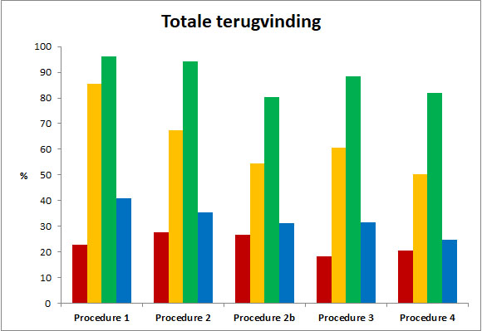
De totale terugvindingen van de procedures staan in Figuur 14. De totale terugvindingen voor GLYP, AMPA, GLUF en MPPA liggen respectievelijk tussen de 18% en 28%, 50% en 85%, 80% en 96% en tussen de 25% en 42%. De beste terugvinding voor GLYP werd gevonden bij procedure 2, voor AMPA, GLUF en MPPA werd de beste totale terugvinding gevonden bij procedure 1. Er is toch gekozen om in het vervolg verder te gaan met de volumes gebruikt in procedure 2 omdat het volume van de monster- en wasfracties bij procedure 1 slechts 2 mL bedraagt. Tijdens eerdere experimenten zijn oplossingen veel vaker gemeten omdat de eerder verkregen data om verscheidene redenen niet bruikbaar was. Door procedure 2 te volgen, is het volume van de monster- en wasfracties 4 mL en is er meer ruimte om complicaties op te vangen.
Figuur 14: Totale terugvindingen van de componenten bij de uitgevoerde procedures. Rood = GLYP, geel = AMPA, groen = GLUF, blauw = MPPA.

Een mogelijke reden voor het niet behalen van voldoende retentie is dat de stroomsnelheid van de vloeistoffen door de Hypercarb kolom te hoog is. Hierdoor zouden de componenten niet genoeg interactie met het PGC aan kunnen gaan. In de voorgaande experimenten werd de druk in het vacuüm manifold verlaagd naar ongeveer 150 mbar en de kraantjes volledig opengedraaid. Een volume van 4 mL stroomde binnen enkele tientallen seconden door de kolom. Wellicht zou het verlagen van de stroomsnelheid naar een druppel per 2 seconden voor meer retentie kunnen zorgen.

3.6 Lagere stroomsnelheid tijdens SPE
In dit experiment is ervoor gezorgd dat de stroomsnelheid door de Hypercarb kolommen niet hoger was dan één druppel per twee seconden. De desorptie is uitgevoerd volgens een front-flush, met vacuüm manifold, en een handmatige back-flush om wederom te kunnen vaststellen of hier verschil in zit. Terugvindingen van de componenten staan per desorptie methode en fractie in Figuur 15.
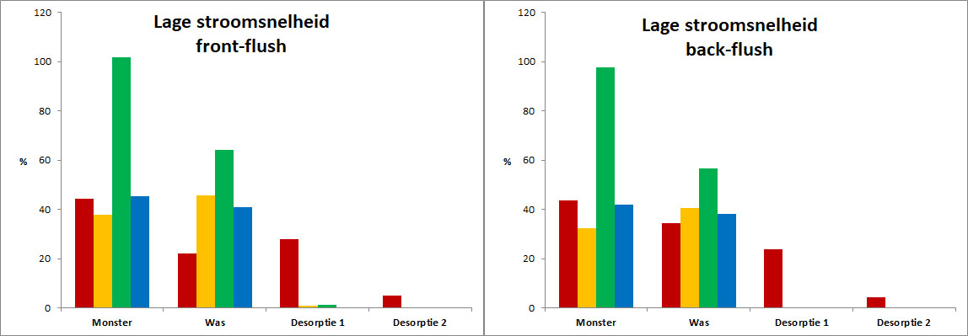
Figuur 15: Terugvinding van componenten, per fractie, bij lagere stroomsnelheid. Links: desorptie volgens front-flush, rechts: desorptie volgens Back-flush. Rood = GLYP, geel = AMPA, groen = GLUF, blauw = MPPA.

In het figuur is te zien dat GLYP, bij zowel de front-flush als de back-flush, in de twee desorptiefracties wordt teruggevonden met 24% en 4%, respectievelijk. Bij de front-flush wordt GLYP in de eerste desorptiefractie teruggevonden met 28% en in de tweede desorptiefractie met 5%. Hoewel AMPA en GLUF bij de front-flush ook in de eerste desorptie worden gemeten, is de terugvinding voor beide slechts 1%. MPPA wordt niet teruggevonden in de desorptiefracties.

Verder is in Figuur 15 te zien dat de componenten grotendeels worden teruggevonden in de monster- en wasfracties. Met uitzondering van GLYP bij de front-flush en GLUF, is de terugvinding van de componenten ongeveer gelijk tussen de monster- en wasfracties.

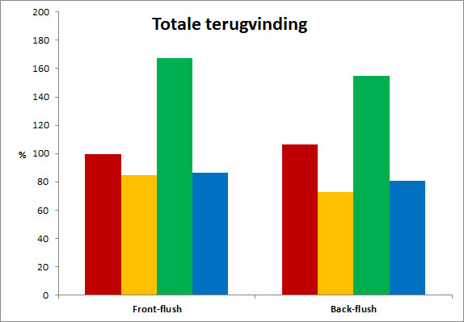
De terugvindingen van GLUF zijn opmerkelijk omdat deze 102% en 98% zijn voor de monsterfracties bij front-flush en back-flush, respectievelijk, en er in de wasfractie nog 64% en 57% wordt teruggevonden. Dit leidt tot hoge totale terugvindingen voor GLUF van 167% en 155%, weergegeven in Figuur 16. De oorzaak van deze hoge terugvindingen heeft waarschijnlijk te maken met matrix effecten. De totale terugvindingen voor GLYP zijn 99% en 106%, voor AMPA 85% en 73% en voor MPPA 87% en 81%.
Figuur 16: Totale terugvinding van componenten, bij een lage stroomsnelheid. Rood = GLYP, geel = AMPA, groen = GLUF, blauw = MPPA.

De lagere stroomsnelheid zorgt ervoor dat 28% en 33% GLYP in de desorptiefracties wordt teruggevonden. Omdat de andere componenten wederom alleen in de monster- en wasfracties worden teruggevonden, is enkel het verlagen van de stroomsnelheid niet genoeg om een scheiding tussen alle componenten en de storende stoffen te verkrijgen.

Nog een mogelijke manier om de retentie van de analieten te vergroten, is om de hoeveelheid kolommateriaal te verhogen. Door meer kolom materiaal te gebruiken, hebben de analieten meer mogelijkheden om interacties aan te gaan met het materiaal.

3.7 Hypercarb kolommen met 1000 mg PGC
In het laatste experiment, met betrekking tot de Hypercarb kolommen, worden kolommen gebruikt met 1000 mg kolommateriaal in plaats van 500 mg. Door meer kolommateriaal te gebruiken zouden de componenten meer mogelijkheden moeten hebben om een interactie met het materiaal aan te gaan, waardoor de retentie van de componenten wordt verhoogd.

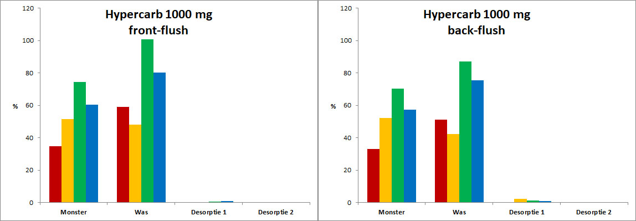
De terugvindingen per fractie staan in Figuur 17. In dit figuur is te zien dat slechts 1% à 2% van de componenten wordt teruggevonden in de eerste desorptiefractie. Het verhogen van de hoeveelheid kolommateriaal draagt niet bij aan een betere scheiding tussen componenten en de storende stoffen.
Figuur 17: Totale terugvinding van componenten, bij voorbehandeling met Hypercarb 1000 mg PGC kolommen. Rood = GLYP, geel = AMPA, groen = GLUF, blauw = MPPA.

Geen van de experimenten met de Hypersep Hypercarb kolommen hebben geresulteerd in een volledige scheiding tussen componenten en storende stoffen. Hieruit wordt geconcludeerd dat een voorbehandeling met Hypercarb kolommen niet geschikt is om glyfosaat, AMPA, glufosinaat en MPPA te scheiden van chloride, sulfaat en nitraat.

Waarom Hypercarb bij de onderzochte stoffen niet werkt is vooralsnog niet duidelijk. In een eerder onderzoek naar Hypercarb als voorbehandelingsmethode zijn wisselende resultaten verkregen [9]. Hierbij werden matrixionen verwijderd voor de analyse van emerging contaminants. De stoffen in dit onderzoek waren allen zeer polair met een verscheidenheid aan polaire groepen. Een groot deel van de stoffen bevatten aromatische groepen. Van de 18 onderzochte stoffen, waren voor slechts twee de terugvindingen erg laag en elueerde 1 stof met de matrix. Er was geen verband tussen structuur of polariteit en de lage terugvindingen. Hieruit blijkt dat het retentie mechanisme van PGC niet alleen berust op polariteit. Om een goede inschatting te kunnen maken voor welke verbindingen Hypercarb wel werkt, is meer informatie nodig over het retentiemechanisme.

3.8 Affinisep Affinimip Glyphosate and AMPA kolommen
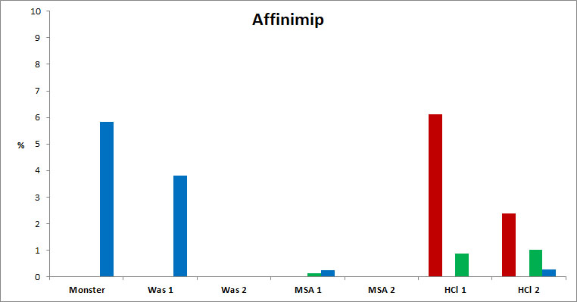
Er is een mogelijk alternatief onderzocht, de Affinisep Affinimip SPE-kolommen. Het materiaal van deze kolommen staat bekend als Molecularly Imprinted Polymer (MIP). Dit materiaal is in staat specifieke moleculen of molecuul groepen te binden. Het wordt gemaakt door monomeren te laten polymeriseren rond een template molecuul. Wanneer het template molecuul verwijderd wordt, blijft er een holte in het polymeer achter. Deze holte heeft complementaire eigenschappen aan het template molecuul. Wanneer dit molecuul in een monster aanwezig is, bindt dit zeer goed aan het MIP. Dit materiaal heeft een zeer hoge specificiteit. De gebruikte kolommen zijn specifiek voor GLYP, AMPA en GLUF.
Figuur 18: Terugvindingen van de componenten per fractie. De voorbehandeling werd gedaan met Affinisep® Affinimip Glyphosate and AMPA SPE kolommen. Rood = GLYP, geel = AMPA, groen = GLUF, blauw = MPPA.
In Figuur 18 staan de terugvindingen per fractie. In dit figuur is te zien dat MPPA met de monster- en wasfracties van de kolom af komt. GLYP en GLUF worden niet door MSA gedesorbeerd maar wel door HCl. AMPA is in dit experiment niet gedetecteerd.

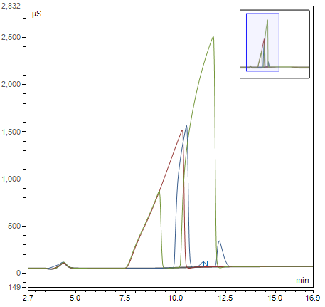
De terugvindingen per fractie liggen tussen de 0,1% en 6,1%. De meest waarschijnlijke reden voor deze lage terugvindingen zijn matrixeffecten door HCl en MSA. Dit is hoogstwaarschijnlijk ook de reden dat AMPA niet is gedetecteerd. In Figuur 19 staan de conductiviteit chromatogrammen van drie oplossingen. Deze oplossingen zijn de monsterfractie, de eerste MSA-fractie en de eerste HCl-fractie. Figuur 19 laat zien dat MSA en HCl voor grote verstoringen zorgen in het gebied waar de analieten elueren. AMPA, GLUF en MPPA elueren tussen de 9,3 en 10,9 minuten. GLYP elueert bij 15,5 minuten, na de hoge signalen veroorzaakt door de zuren.
Figuur 19: Conductiviteit chromatogrammen van drie oplossingen. Blauw: monsterfractie, Rood: eerste MSA-fractie, groen: eerste HCl fractie.

Zowel MSA als HCl veroorzaken ionsuppressie waardoor de terugvindingen van de analieten onder de 10% zijn. Uit het huidige experiment volgt dat de gevolgde procedure niet geschikt is als voorbehandelingsmethode voor de analyse van GLYP, AMPA, GLUF en MPPA. Het gebruik van MSA is echter geen onderdeel van de oorspronkelijke procedure. MSA is gebruikt omdat chloride een van de storende stoffen is en met het gebruik van HCl extra chloride aan het monster wordt toegevoegd. Het is mogelijk dat het gebruik van MSA heeft gezorgd voor een verandering in structuur van de polymeren waardoor GLYP, AMPA en GLUF niet meer vastgehouden konden worden.

Het is mogelijk dat de Affinisep Affinimip SPE-kolommen wel nitraat en sulfaat verwijderen met de oorspronkelijke procedure waarin alleen HCl wordt gebruikt. Indien dit het geval is, zou chloride verwijderd kunnen worden met de Ag- en Na-kolommen die nu ook gebruikt worden. Een andere mogelijkheid met betrekking tot de Affinimip kolommen, is dat nitraat, sulfaat en chloride verwijderd kunnen worden door een ander zuur te gebruiken. Mocht een van deze mogelijkheden onderzocht worden, dan dient er rekening mee gehouden te worden dat de kolommen niet ontworpen zijn om MPPA vast te houden. Om GLYP, AMPA, GLUF en MPPA met dezelfde voorbehandeling te scheiden van chloride, nitraat en sulfaat, is hoogstwaarschijnlijk een andere methode nodig.

4 Conclusie en aanbevelingen

4.1 Conclusie
Er is onderzocht of Hypersep Hypercarb SPE-kolommen in staat zijn om chloride, sulfaat en nitraat uit monsters te verwijderen voor de analyse van glyfosaat, AMPA, glufosinaat en MPPA in oppervlaktewater. Hiervoor zijn een vijftal experimenten uitgevoerd.
- De desorptie van de componenten is met verschillende concentraties methanol getest.
- De pH van het monster en het ultra puur water voor de wasstap is aangepast.
- De volumes van alle vloeistoffen, die door de kolom zijn gegaan, zijn aangepast.
- De stroomsnelheid, van de vloeistoffen die door de kolom zijn gegaan, is verlaagd.
- De hoeveelheid kolommateriaal is verdubbeld.

Geen van deze aanpassingen hebben geleid tot de verwijdering van chloride, sulfaat en nitraat uit de oppervlaktewater monsters. Het gebruik van de Hypersep Hypercarb SPE-kolommen is niet geschikt voor de opwerking van glyfosaat, AMPA, glufosinaat en MPPA in oppervlaktewater monsters.

Een alternatieve methode is getest. Hierbij werd gebruik gemaakt van Affinisep Affinimip Glyphosate and AMPA SPE kolommen. De zuren die werden gebruikt voor de desorptie stap hebben geleid tot zeer lage terugvindingen. Glyfosaat en glufosinaat hadden terugvindingen van minder dan 10%. MPPA elueerde met de matrix en AMPA werd niet gedetecteerd. De Affinimip kolommen zijn met de gebruikte procedure niet geschikt voor de opwerking van glyfosaat, AMPA, glufosinaat en MPPA in oppervlaktewater monsters.

4.2 Aanbevelingen
Er zijn vele artikelen te vinden waarin beschreven wordt hoe nitraat uit water verwijderd kan worden. Het grootste deel van deze artikelen heeft betrekking op de zuivering van water voor de bereiding van drinkwater. Hierdoor wordt in de artikelen veelal de nadruk gelegd op grootschalige verwijdering van nitraat. Voor dit doeleinde wordt onder andere gebruik gemaakt van denitrificerende bacteriën of geïmmobiliseerde enzymen [25]. Deze methodes zijn niet geschikt voor het verwijderen van nitraat uit watermonsters op kleine schaal, doordat gespecialiseerde apparatuur nodig is en de methodes over het algemeen veel tijd kosten. Adsorptie aan metaalioncomplexen wordt ook genoemd als methode om nitraat te verwijderen [25]. Deze methodes zijn hoogstwaarschijnlijk niet geschikt voor het verwijderen van nitraat uit monsters voor de analyse van GLYP, omdat van GLYP bekend is dat het adsorbeert aan metaalcomplexen. Dit zijn zowel metaal-humuszuur complexen als minerale complexen [26].

Het is mogelijk dat de Affinisep Affinimip SPE-kolommen wel nitraat en sulfaat verwijderen met de oorspronkelijke procedure waarin alleen HCl wordt gebruikt. Indien dit het geval is, zou chloride verwijderd kunnen worden met de Ag- en Na-kolommen die nu ook gebruikt worden. Een andere mogelijkheid met betrekking tot de Affinimip kolommen, is dat nitraat, sulfaat en chloride verwijderd kunnen worden door een ander zuur te gebruiken. Mocht een van deze mogelijkheden onderzocht worden, dan dient er rekening mee gehouden te worden dat de kolommen niet ontworpen zijn om MPPA vast te houden. Om GLYP, AMPA, GLUF en MPPA met dezelfde voorbehandeling te scheiden van chloride, nitraat en sulfaat, is hoogstwaarschijnlijk een andere methode nodig.

Hoewel de huidige methode geen nitraat uit de monsters verwijderd, werkt de methode goed. Om deze te verbeteren, kan de methode worden uitgebreid met een extra stap specifiek gericht op de verwijdering van nitraat. Omdat in de huidige methode gebruik wordt gemaakt van SPE, wordt aanbevolen om bij de nitraat specifieke stap ook SPE te gebruiken. De uitdaging is om nitraat te verwijderen terwijl de componenten, met name glyfosaat, in het monster blijft. In een review van Bhatnagar et al. wordt een groot aantal adsorptie materialen genoemd voor de verwijdering van nitraat [27]. De meest succesvolle adsorptiematerialen zijn: koolstof nanobuizen [28], geactiveerde koolstof F400 [29] en chitosan [30].

Referenties

1. Schönbrunn, E., Eschenburg, S., Shuttleworth, W. A., Schloss, J. V., Amrheini, N., Evans, J. N. S. en Kabsch, W., Interaction of the herbicide glyphosate with its target enzyme 5-enolpyruvylshikimate 3-phosphate synthase in atomic detail. Proc. Natl. Acad. Sci. U S A. 2001 Feb 13; 98(4): 1376–1380
2. Tsin, V., Galili, G., The Biosynthetic Pathways for Shikimate and Aromatic Amino Acids in Arabidopsis thaliana. Proc Natl Acad Sci U S A. 2001 Feb 13; 98(4): 1376–1380
3. Peer review of the pesticide risk assessment of the potential endocrine disrupting properties of glyphosate, European Food Safety Authority (EFSA), Approved: 17 August 2017
4. Myers, J. P., Antoniou, M. N., Blumberg, B., Carroll, L., Colborn, T., Everett, L. G., Hansen, M., Landrigan, P. J., Lanphear, B. P., Mesnage, R., Vandenberg, L. N., vom Saal, F. S., Welshons, W. V., Benbrook, C. M., Concerns over use of glyphosate-based herbicides and risks associated with exposures: a consensus statement. Environmental Health 2016 15:19
5. Siehl, D. L., Inhibitors of EPSP Synthase, Glutamine Synthetase and Histidine Synthesis. Herbicide Activity: Toxicology, Biochemistry and Molecular Biology 1997
6. NEN-ISO-16308, Water quality — Determination of glyphosate and AMPA — Method using high performance liquid chromatography (HPLC) with tandem mass spectrometric detection, 2014-09-15
7. Raina-Fulton, R. A, review of methods for the analysis of Orphan and difficult pesticides: glyphosate, glufosinate, quaternary ammonium and phenoxy acid herbicides and dithiocarbamate and phthalimide fungicides. Journal of AOAC International, Vol 97, no 4, 2014
8. Geerdink, R., Ayarza, N., Bruggink, C., Hassing, M., Wielheesen, M., Claassen, J., Epema, O., Analysis of Glyphosate, AMPA, Glufosinate and MPPA with ion chromatography tandem mass spectrometry using a modified membrane suppressor. To be published
9. Boertjes, J., Development of a robust ion chromatography-tandem mass spectrometry method for emerging contaminants in surface waters through the application of a sample preparation step. University of Cork, Ireland. Master studies thesis. 2017.
10. Weiss, J., Shpigun, O., Handbook of Ion Chromatography, fourth ed., Wiley, 2016, Vol. 1-3
11. Harris, D. C., Quantitative Chemical Analysis. eighth ed., W.H. Freeman and Company, 2010, New York, USA
12. Karu, N., Dicinoski, G. W., Haddad, P. R., Use of suppressors for signal enhancement of weakly-acidic analytes in ion chromatography with universal detection methods. Trends in Analytical Chemistry, 2012, 40, 119-132, 79
13. Barron, L., Gilchrist, E., Ion chromatography-mass spectrometry: A review of recent technologies and applications in forensic and environmental explosives analysis., Analytica Chimica Acta, 2014, 806 27-54.
14. Glass, R.L., Colorimetric determination of glyphosate in water after oxidization to orthophosphate, Analytical Chemistry, 1981, 53 921-923
15. Mörtl, M., Németh, G., Juraczek, J., Darvas, B., Kamp, L., Microchemical Journal, 2013, 107 143-151
16. Dionex CRS 500. Thermo Fischer Scientific Inc., 2015.
17. Ion Max NG and EASY-Max NG Ion Sources User Guide Thermo Fisher Scientific Inc. : 2016.
18. Kebarle, P.; Verkerk, U. H., Electrospray: from ions in solution to ions in the gas phase, what we know now. Mass Spectrometry Reviews 2009, 28 (6), 898-917.
19. Ekman, R.; Silberring, J.; Westman-Brinkmalm, A. M.; Kraj, A.; Desiderio, D. M.; Nibbering, N. M., Mass Spectrometry: Instrumentation, Interpretation, and Applications. Wiley: 2008.
20. TSQ Quantiva & TSQ Endura Operations. Thermo Fischer Scientific Inc.: 2012
21. EG50 Regent Free Eluent Generator Booklet. Thermo Scientific. (2003)
22. West, C., Elfakir, C., Lafosse, M., Porous graphitic carbon: A versatile stationary phase for liquid chromatography. Journal of Chromatography A, 1217 (2010) 3201–3216
23. Törnkvist, A., Aspects of Porous Graphitic Carbon as Packing Material in Capillary Chromatography. Comprehensive Summaries of Uppsala Dissertations from the Faculty of Science and Technology 805 (2003) 1-44
24. Knox, J. H., Ross, P., Advances in Chromatography; Brown, P. R., Gruschca, E., Marcel Dekker Inc.: New York, 1997; Vol. 37, pp 73-119
25. Shrimali, M., Singh, K.P., New methods of nitrate removal from water, Environmental Pollution, 112 (2001) 351–359
26. Piccolo, A., Celano, G., Pietramellara, G., Adsorption of the herbicide glyphosate on a metal-humic acid complex, Science of The Total Environment, 123–124 (1992), 77-82
27. Bhatnagar, A., Sillanpaa, M., A review of emerging adsorbents for nitrate removal from water, Chemical Engineering Journal, 168 (2011) 493–504
28. Khani, A., Mirzaei, M., Comparative study of nitrate removal from aqueous solution using powder activated carbon and carbon nanotubes, in: 2nd International IUPAC Conference on Green Chemistry, Russia, 2008, pp. 14–19
29. Mahmudov, R., Huang, C.P., Selective adsorption of oxyanions on activated carbon exemplified by Filtrasorb 400 (F400), Separation and Purification Technology, 77 (2011),294-300
30. Chatterjee, S., Lee, D.S., Lee, M.W., Woo, S.H., Nitrate removal from aqueous solutions by cross-linked chitosan beads conditioned with sodium bisulphate, Journal of Hazardous Materials, 166 (2009) 508–513

Bijlage 1

Overzicht van de pKa-waardes van alle functionele groepen, de octanol-water coëfficiënt (logP) en molmassa van de analieten. De pKa-waardes en de logP zijn berekend aan de hand van de structuren en zijn afkomstig van Chemicalize.com.

 | Glyfosaat | AMPA | Glufosinaat | MPPA
pK_{a}1_{zuur} | -0,58 | -0,20 | 1,86 | 2,00
pK_{a}2_{zuur} | 2,95 | 6,97 | 2,73 | 4,75
pK_{a}3_{zuur} | 8,37
pK_{a}1_{base} | 6,34 | 9,94 | 9,53
LogP | -3,10 | -2,85 | -3,46 | -1,29
Molmassa (g/mol) | 169,07 | 111,04 | 181,13 | 152,09

Bijlage 2

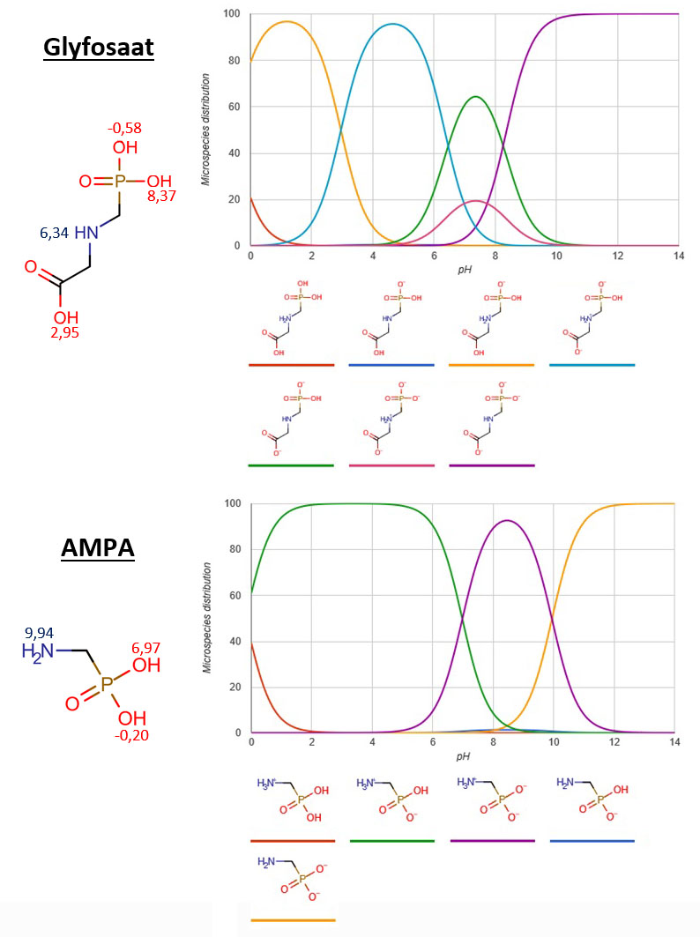
Figuur 20: De structuren van glyfosaat en AMPA met bij elke ioniseerbare groep de bijbehorende pKa. Daarbij de grafieken met het relatieve voorkomen van elke microsoort, uitgezet tegen de pH en de bijbehorende structuren van de microsoorten.

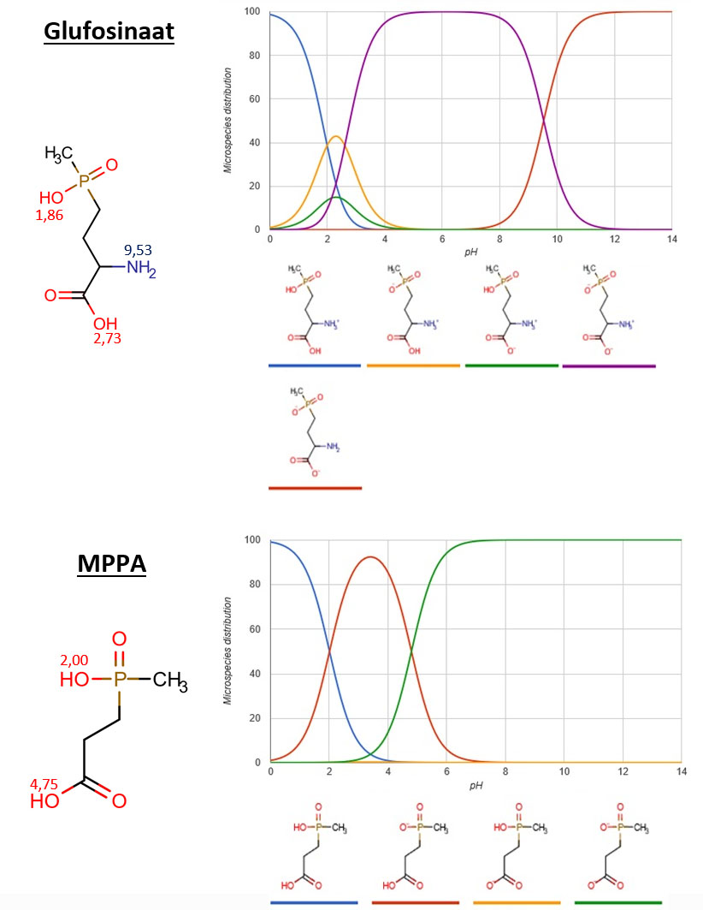
Figuur 21: De structuren van glufosinaat en MPPA met bij elke ioniseerbare groep de bijbehorende pKa. Daarbij de grafieken met het relatieve voorkomen van elke microsoort, uitgezet tegen de pH en de bijbehorende structuren van de microsoorten.

